
Об установлении границ (черты) населенных пунктов района Тереңкөл
Совместные постановление акимата района Тереңкөл Павлодарской области от 16 ноября 2022 года № 324/8 и решение маслихата района Тереңкөл Павлодарской области от 16 ноября 2022 года № 2/30. Зарегистрированы в Министерстве юстиции Республики Казахстан 29 ноября 2022 года № 30808
В соответствии с пунктом 5 статьи 108 Земельного кодекса Республики Казахстан, подпунктом 3) статьи 12 Закона Республики Казахстан "Об административно-территориальном устройстве Республики Казахстан", подпунктом 4) пункта 1 статьи 6, пунктом 2 статьи 31 Закона Республики Казахстан "О местном государственном управлении и самоуправлении в Республике Казахстан", акимат района Тереңкөл ПОСТАНОВЛЯЕТ и маслихат района Тереңкөл РЕШИЛ:
1. Установить границы (черты) населенных пунктов сельского округа Жаңабет района Тереңкөл:
границы (черты) села Жанабет площадью 2943,0 гектаров, села Жаскайрат площадью 2139,0 гектаров согласно приложению 1 к настоящему совместному постановлению и решению.
Сноска. Пункт 1 с изменением, внесенным совместным постановлением акимата района Тереңкөл Павлодарской области от 27.12.2024 № 317/10 и решением маслихата района Тереңкөл Павлодарской области от 27.12.2024 № 4 /26 (вводятся в действие по истечении десяти календарных дней после дня их первого официального опубликования).
2. Установить границы (черты) населенных пунктов Берегового сельского округа района Тереңкөл:
границы (черты) села Береговое площадью 7683,0 гектаров, села Зеленая Роща площадью 1450,0 гектаров, села Осьмерыжск площадью 3212,0 гектаров, согласно приложению 2 к настоящему совместному постановлению и решению.
Сноска. Пункт 2 с изменениями, внесенными совместным постановлением акимата района Тереңкөл Павлодарской области от 13.03.2026 № 56 и решением маслихата района Тереңкөл Павлодарской области от 13.03.2026 № 2/42 (вводится в действие по истечении десяти календарных дней после дня его первого официального опубликования).
3. Установить границы (черты) населенных пунктов Байконысского сельского округа района Тереңкөл:
границы (черты) села Байконыс площадью 4905,36 гектаров, села Кызылтан площадью 3751,0 гектаров, села Тлеубай площадью 2013,0 гектаров согласно приложению 3 к настоящему совместному постановлению и решению.
4. Установить границы (черты) населенных пунктов сельского округа Әулиеағаш района Тереңкөл:
границы (черты) села Әулиеағаш площадью 4047,0 гектаров, села Аққайың площадью 5410,0 гектаров согласно приложению 4 к настоящему совместному постановлению и решению.
Сноска. Пункт 4 с изменением, внесенным совместным постановлением акимата района Тереңкөл Павлодарской области от 27.12.2024 № 317/10 и решением маслихата района Тереңкөл Павлодарской области от 27.12.2024 № 4 /26 (вводятся в действие по истечении десяти календарных дней после дня их первого официального опубликования).
5. Установить границы (черты) населенных пунктов сельского округа Алтай района Тереңкөл:
границы (черты) села Алтай площадью 1008,0 гектаров, села Фрументьевка площадью 4407,0 гектаров согласно приложению 5 к настоящему совместному постановлению и решению.
Сноска. Пункт 5 с изменением, внесенным совместным постановлением акимата района Тереңкөл Павлодарской области от 27.12.2024 № 317/10 и решением маслихата района Тереңкөл Павлодарской области от 27.12.2024 № 4 /26 (вводятся в действие по истечении десяти календарных дней после дня их первого официального опубликования).
6. Установить границы (черты) населенных пунктов Жанакурлысского сельского округа района Тереңкөл:
границы (черты) села Қоржынкөл площадью 5210,0 гектаров, села Тегистык площадью 3298,0 гектаров, села Жанакурлыс площадью 2360,0 гектаров села Покровка площадью 2097,0 гектаров согласно приложению 6 к настоящему совместному постановлению и решению.
Сноска. Пункт 6 с изменением, внесенным совместным постановлением акимата района Тереңкөл Павлодарской области от 27.12.2024 № 317/10 и решением маслихата района Тереңкөл Павлодарской области от 27.12.2024 № 4 /26 (вводятся в действие по истечении десяти календарных дней после дня их первого официального опубликования).
7. Установить границы (черты) населенных пунктов Ивановского сельского округа района Тереңкөл:
границы (черты) села Ивановка площадью 5133,0 гектаров, согласно приложению 7 к настоящему совместному постановлению и решению.
Сноска. Пункт 7 с изменениями, внесенными совместным постановлением акимата района Тереңкөл Павлодарской области от 13.03.2026 № 56 и решением маслихата района Тереңкөл Павлодарской области от 13.03.2026 № 2/42 (вводится в действие по истечении десяти календарных дней после дня его первого официального опубликования).
8. Установить границы (черты) населенных пунктов Калиновского сельского округа района Тереңкөл:
границы (черты) села Калиновка площадью 6146,0 гектаров, села Кызылдау площадью 3852,0 гектаров согласно приложению 8 к настоящему совместному постановлению и решению.
9. Установить границы (черты) населенных пунктов Октябрьского сельского округа района Тереңкөл:
границы (черты) села Октябрьское площадью 7680,6 гектаров, села Первомайск площадью 3295,9 гектаров согласно приложению 9 к настоящему совместному постановлению и решению.
Сноска. Пункт 9 с изменением, внесенным совместным постановлением акимата района Тереңкөл Павлодарской области от 27.12.2024 № 317/10 и решением маслихата района Тереңкөл Павлодарской области от 27.12.2024 № 4 /26 (вводятся в действие по истечении десяти календарных дней после дня их первого официального опубликования).
10. Установить границы (черты) населенных пунктов Песчанского сельского округа района Тереңкөл:
границы (черты) села Песчаное площадью 7805,0 гектаров, села Карасук площадью 2005,0 гектаров согласно приложению 10 к настоящему совместному постановлению и решению.
11. Установить границы (черты) населенных пунктов Теренкольского сельского округа района Тереңкөл:
границы (черты) села Теренколь площадью 4392,0 гектаров, села Ынталы площадью 6339,14 гектаров, села Юбилейное площадью 846,0 гектаров согласно приложению 11 к настоящему совместному постановлению и решению.
Сноска. Пункт 11 с изменением, внесенным совместным постановлением акимата района Тереңкөл Павлодарской области от 13.03.2026 № 56 и решением маслихата района Тереңкөл Павлодарской области от 13.03.2026 № 2/42 (вводится в действие по истечении десяти календарных дней после дня его первого официального опубликования).
12. Установить границы (черты) населенных пунктов сельского округа Томарлы района Тереңкөл:
границы (черты) села Томарлы площадью 4615,9 гектаров, села Воронцовка площадью 1190,8 гектаров согласно приложению 12 к настоящему совместному постановлению и решению.
Сноска. Пункт 12 с изменением, внесенным совместным постановлением акимата района Тереңкөл Павлодарской области от 27.12.2024 № 317/10 и решением маслихата района Тереңкөл Павлодарской области от 27.12.2024 № 4 /26 (вводятся в действие по истечении десяти календарных дней после дня их первого официального опубликования).
13. Контроль за исполнением настоящего совместного постановления и решения возложить на курирующего заместителя акима района Тереңкөл.
14. Настоящее совместное постановление и решение вводится в действие по истечении десяти календарных дней после дня его первого официального опубликования.
Аким района Тереңкөл | А. Мангутов
Секретарь маслихата района Тереңкөл | С. Баяндинов
Приложение 1
к совместному постановлению
и решению акимата района
Тереңкөл от 16 ноября 2022 года
№ 324/8 и
Маслихата района Тереңкөл
от 16 ноября 2022 года
№ 2/30
Границы (черты) населенных пунктов сельского округа Жаңабет
Сноска. Заголовок приложения 1 в редакции совместного постановления акимата района Тереңкөл Павлодарской области от 27.12.2024 № 317/10 и решения маслихата района Тереңкөл Павлодарской области от 27.12.2024 № 4/26 (вводятся в действие по истечении десяти календарных дней после дня их первого официального опубликования).

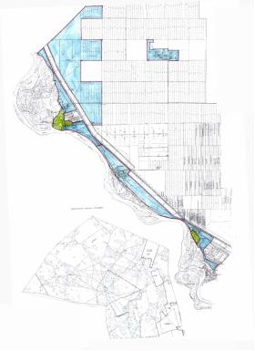

Условные обозначения:

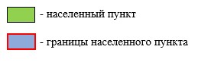

Приложение 2
к совместному постановлению
и решению акимата района
Тереңкөл от 16 ноября 2022 года
№ 324/8 и
Маслихата района Тереңкөл
от 16 ноября 2022 года
№ 2/30
Границы (черты) населенных пунктов Берегового сельского округа

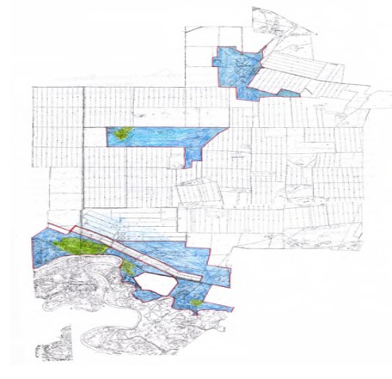

Условные обозначения:

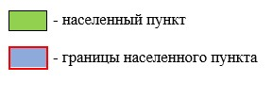

Приложение 3
к совместному постановлению
и решению акимата района
Тереңкөл от 16 ноября 2022 года
№ 324/8 и
Маслихата района Тереңкөл
от 16 ноября 2022 года
№ 2/30
Границы (черты) населенных пунктов) Байконысского сельского округа

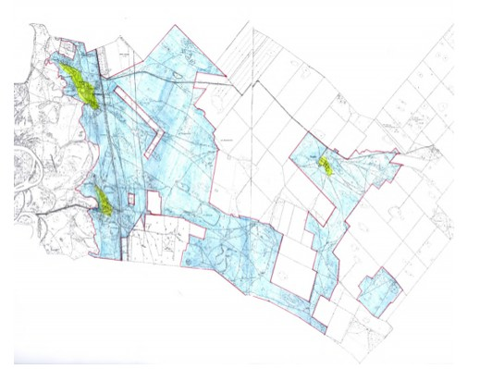

Условные обозначения:

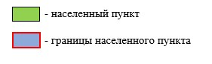

Приложение 4
к совместному постановлению
и решению акимата района
Тереңкөл от 16 ноября 2022 года
№ 324/8 и
Маслихата района Тереңкөл
от 16 ноября 2022 года
№ 2/30
Границы (черты) населенных пунктов сельского округа Әулиеағаш
Сноска. Заголовок приложения 4 в редакции совместного постановления акимата района Тереңкөл Павлодарской области от 27.12.2024 № 317/10 и решения маслихата района Тереңкөл Павлодарской области от 27.12.2024 № 4/26 (вводятся в действие по истечении десяти календарных дней после дня их первого официального опубликования).

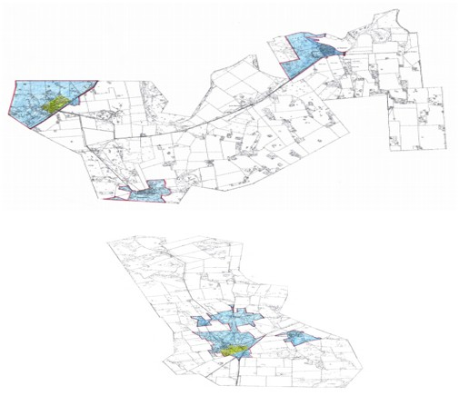

Условные обозначения:

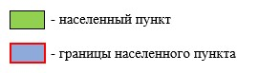

Приложение 5
к совместному постановлению
и решению акимата района
Тереңкөл от 16 ноября 2022 года
№ 324/8 и
Маслихата района Тереңкөл
от 16 ноября 2022 года
№ 2/30
Границы (черты) населенных пунктов сельского округа Алтай
Сноска. Заголовок приложения 5 в редакции совместного постановления акимата района Тереңкөл Павлодарской области от 27.12.2024 № 317/10 и решения маслихата района Тереңкөл Павлодарской области от 27.12.2024 № 4/26 (вводятся в действие по истечении десяти календарных дней после дня их первого официального опубликования).

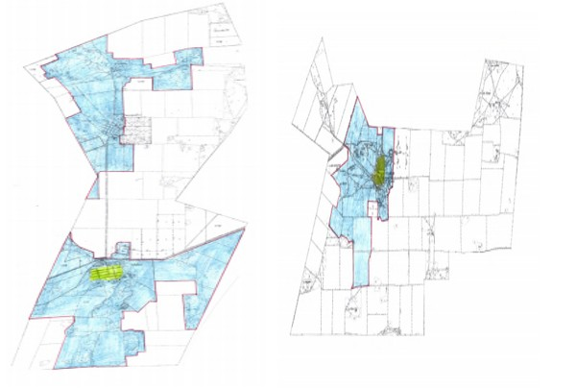

Условные обозначения:

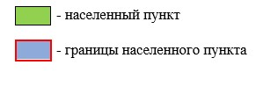

Приложение 6
к совместному постановлению
и решению акимата района
Тереңкөл от 16 ноября 2022 года
№ 324/8 и
Маслихата района Тереңкөл
от 16 ноября 2022 года
№ 2/30
Границы (черты) населенных пунктов Жанакурлысского сельского округа

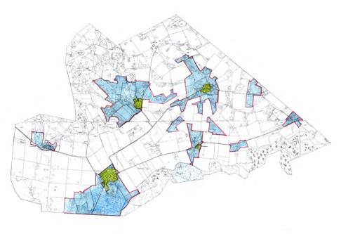

Условные обозначения:

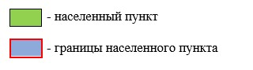

Приложение 7
к совместному постановлению
и решению акимата района
Тереңкөл от 16 ноября 2022 года
№ 324/8 и
Маслихата района Тереңкөл
от 16 ноября 2022 года
№ 2/30
Границы (черты) населенных пунктов Ивановского сельского округа

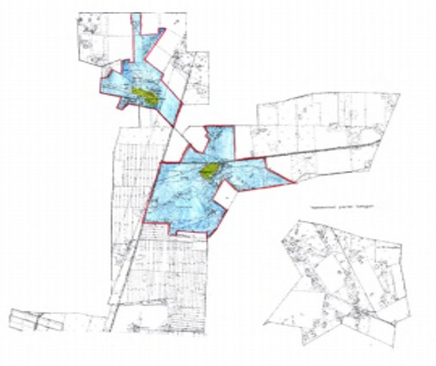

Условные обозначения:

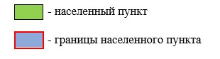

Приложение 8
к совместному постановлению
и решению акимата района
Тереңкөл от 16 ноября 2022 года
№ 324/8 и
Маслихата района Тереңкөл
от 16 ноября 2022 года
№ 2/30
Границы (черты) населенных пунктов Калиновского сельского округа

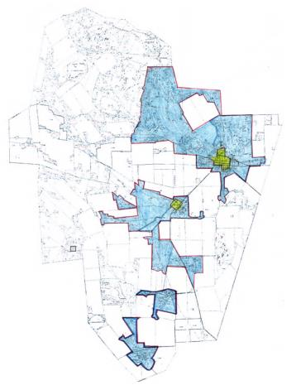

Условные обозначения:

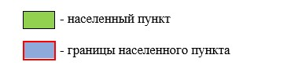

Приложение 9
к совместному постановлению
и решению акимата района
Тереңкөл от 16 ноября 2022 года
№ 324/8 и
Маслихата района Тереңкөл
от 16 ноября 2022 года
№ 2/30
Границы (черты) населенных пунктов Октябрьского сельского округа

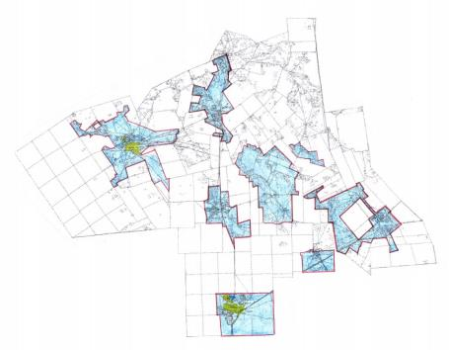

Условные обозначения:

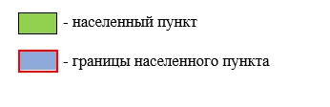

Приложение 10
к совместному постановлению
и решению акимата района
Тереңкөл от 16 ноября 2022 года
№ 324/8 и
Маслихата района Тереңкөл
от 16 ноября 2022 года
№ 2/30
Границы (черты) населенных пунктов Песчанского сельского округа

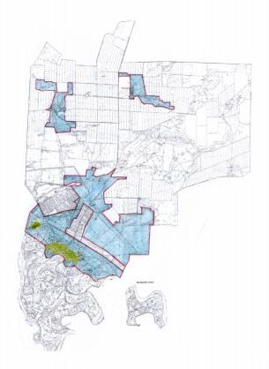

Условные обозначения:

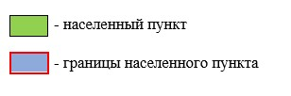

Приложение 11
к совместному постановлению
и решению акимата района
Тереңкөл от 16 ноября 2022 года
№ 324/8 и
Маслихата района Тереңкөл
от 16 ноября 2022 года
№ 2/30
Границы (черты) населенных пунктов Теренкольского сельского округа

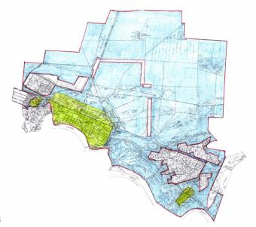

Условные обозначения:

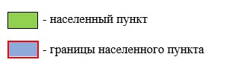

Приложение 12
к совместному постановлению
и решению акимата района
Тереңкөл от 16 ноября 2022 года
№ 324/8 и
Маслихата района Тереңкөл
от 16 ноября 2022 года
№ 2/30
Границы (черты) населенных пунктов сельского округа Томарлы
Сноска. Заголовок приложения 12 в редакции совместного постановления акимата района Тереңкөл Павлодарской области от 27.12.2024 № 317/10 и решения маслихата района Тереңкөл Павлодарской области от 27.12.2024 № 4/26 (вводятся в действие по истечении десяти календарных дней после дня их первого официального опубликования).
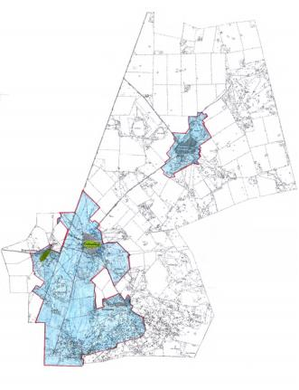

Условные обозначения:

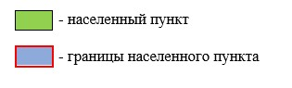

© 2012. РГП на ПХВ «Институт законодательства и правовой информации Республики Казахстан» Министерства юстиции Республики Казахстан

